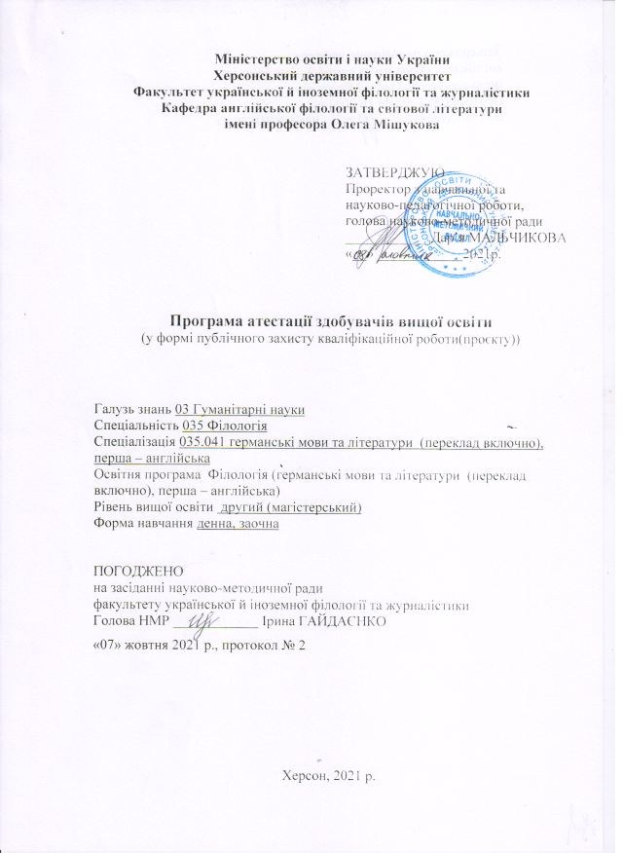

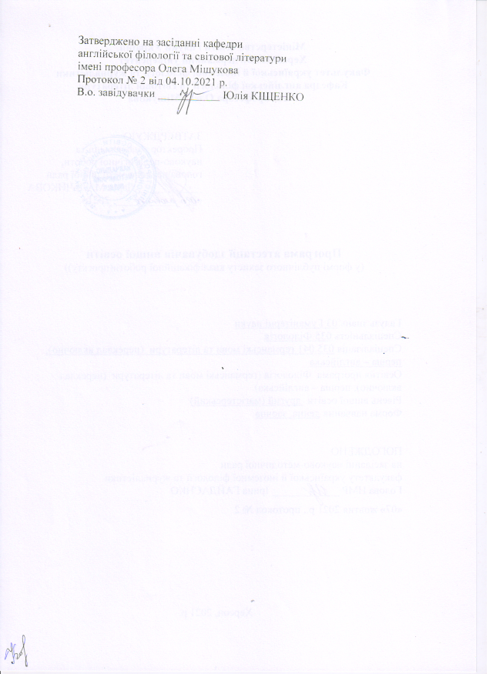

- Пояснювальна записка

Програма атестації здобувачів степеню вищої освіти магістр філології за спеціалізацією 035.041 Філологія (германські мови та літератури (переклад включно) перша - англійська) спрямована на перевірку сформованості професійної компетентності для здійснення дослідницької та інноваційної діяльності у галузі філологічної освіти, застосування інформаційно-лінгвістичних технологій текстового та словникового спрямування на базі двох мов: англійської, української з урахуванням сучасних вимог освіти, світового медіапростору, загальноєвропейських рекомендацій з мовної освіти; сформованості професійних компетентностей: лінгвістичної, науково-дослідницької, комунікативної, соціально-особистістної.
Форма атестації здобувачів вищої освіти – публічний захист кваліфікаційної роботи. Кваліфікаційна робота спрямована на розв’язання спеціалізованої задачі та/або практичної проблеми в галузі філології за обраною спеціалізацією, що передбачає проведення досліджень та/або здійснення інновацій та характеризується невизначеністю умов і вимог.
При написанні та захисті кваліфікаційної роботи здобувач має продемонструвати набуті загальні та фахові компетентності, а саме:
ІК. Здатність розв’язувати складні задачі і проблеми в галузі лінгвістики та інформаційних технологій в процесі професійної діяльності або навчання, що передбачає проведення досліджень та/або здійснення інновацій та характеризується невизначеністю умов і вимог.
ЗК-1. Здатність спілкуватися державною мовою як усно, так і письмово.
ЗК-3. Здатність до пошуку, опрацювання та аналізу інформації з різних джерел.
ЗК-4. Уміння виявляти, ставити та вирішувати проблеми.
ЗК-7. Здатність до абстрактного мислення, аналізу та синтезу.
ЗК-8. Навички використання інформаційних і комунікаційних технологій.
ЗК-11. Здатність проведення досліджень на належному рівні.
ФК-1. Здатність вільно орієнтуватися в різних лінгвістичних напрямах і школах.
ФК-3. Здатність до критичного осмислення історичних надбань та новітніх досягнень філологічної науки.
ФК-4. Здатність здійснювати науковий аналіз і структурування мовного/мовленнєвого й літературного матеріалу з урахуванням класичних і новітніх методологічних принципів.
ФК-5. Усвідомлення методологічного, організаційного та правового підґрунтя, необхідного для досліджень та/або інноваційних розробок у галузі філології, презентації їх результатів професійній спільноті та захисту інтелектуальної власності на результати досліджень та інновацій.
ФК-7. Здатність вільно користуватися спеціальною термінологією в обраній галузі філологічних досліджень.
Програмні результати навчання:
ПРН-1. Оцінювати власну навчальну та професійну діяльність, будувати і втілювати ефективну стратегію саморозвитку та професійного самовдосконалення.
ПРН-2. Упевнено володіти державною та іноземною мовами для реалізації письмової та усної комунікації, зокрема в ситуаціях професійного й наукового спілкування.
ПРН-3. Застосовувати сучасні методики і технології, зокрема інформаційні, для успішного й ефективного здійснення професійної діяльності та забезпечення якості дослідження в конкретній філологічній галузі.
ПРН-4. Оцінювати й критично аналізувати соціально, особистісно та професійно значущі проблеми і пропонувати шляхи їх вирішення у складних і непередбачуваних умовах, що потребує застосування нових підходів та прогнозування.
ПРН-6. Застосовувати знання про експресивні, емоційні, логічні засоби мови та техніку мовлення для досягнення запланованого прагматичного результату й організації успішної комунікації.
ПРН-7. Аналізувати, порівнювати і класифікувати різні напрями і школи в лінгвістиці.
ПРН-9. Характеризувати теоретичні засади (концепції, категорії, принципи, основні поняття тощо) та прикладні аспекти філологічної спеціалізації.
ПРН-11.Здійснювати науковий аналіз мовного, мовленнєвого й літературного матеріалу, інтерпретувати та структурувати його з урахуванням доцільних методологічних принципів, формулювати узагальнення на основі самостійно опрацьованих даних.
ПРН-12. Дотримуватися правил академічної доброчесності.
ПРН-13. Доступно й аргументовано пояснювати сутність конкретних філологічних питань, власну точку зору на них та її обґрунтування як фахівцям, так і широкому загалу.
ПРН-15. Обирати оптимальні дослідницькі підходи й методи для аналізу конкретного лінгвістичного матеріалу.
ПРН-17. Планувати, організовувати, здійснювати і презентувати дослідження та/або інноваційні розробки в конкретній філологічній галузі.

- Вимоги до кваліфікаційної роботи

Кваліфікаційна робота СВО «магістр» – це самостійна науково-дослідна робота, виконує кваліфікаційну функцію, тобто готується з метою публічного захисту і отримання академічного ступеня магістра. Основне завдання її автора – продемонструвати рівень своєї наукової кваліфікації, уміння самостійно вести пошук і вирішувати конкретні наукові завдання.
Кваліфікаційна робота, з одного боку, має узагальнюючий характер, оскільки є своєрідним підсумком підготовки магістра, а з іншого – самостійним оригінальним науковим дослідженням студента, у розробці якого зацікавлені установи, організації, підприємства, при цьому студент упорядковує за власним розсудом накопичені факти та доводить їх наукову цінність або практичну значущість.
Мета кваліфікаційної роботи СВО магістр – навчитися застосовувати набуті у процесі навчання теоретичні знання і практичні навички для самостійного розв’язання конкретної актуальної проблеми на підставі критичного аналізу й узагальнення існуючої інформації, проведення власних досліджень.
Завдання кваліфікаційної роботи СВО магістр:
• систематизація і поглиблення теоретичних знань з обраної спеціальності;
• використання вмінь і навичок формулювання, описання і розв’язання проблем теорії та практики;
• вироблення системного підходу до розгляду проблем, виявлення закономірностей і тенденцій їх розвитку;
• розвиток умінь наукового дослідження, категоріального й теоретичного відображення подій, що відбуваються в державі;
• використання вмінь роботи з літературою, нагромадження і перероблення інформації з проблеми, аналізу різноманітної емпіричної інформації, її статистичного і комп’ютерного опрацювання;
• вироблення вмінь, використання нагромадженого в Україні та за кордоном передового досвіду зі спеціальності.
Типові недоліки і помилки у кваліфікаційній роботі:
- зміст кваліфікаційної роботи не відповідає плану або не розкриває тему повністю чи в її основній частині;
- сформульовані розділи (підрозділи) не відбивають реальну проблемну ситуацію, стан об’єкта;
- мета дослідження не пов’язана з проблемою, сформульована абстрактно і не відбиває специфіки об’єкта і предмета дослідження;
- автор не виявив самостійності, робота являє собою компіляцію або плагіат;
- не зроблено глибокого і всебічного аналізу сучасних офіційних і нормативних документів, нової спеціальної літератури з теми дослідження (останні 2–10 років);
- аналітичний огляд вітчизняних і зарубіжних публікацій з теми роботи має форму анотованого списку і не віддзеркалює рівня досліджуваності проблеми;
- кінцевий результат не відповідає меті дослідження, висновки не відповідають поставленим завданням;
- у роботі немає посилань на першоджерела або вказані не ті, з яких запозичено матеріал;
- бібліографічний опис джерел у списку використаних джерел наведено довільно, без дотримання вимог державного стандарту;
- як ілюстраційний матеріал використано таблиці, діаграми, схеми, запозичені не з першоджерел, а з підручника, навчального посібника, монографії або наукової статті;
- обсяг та оформлення роботи не відповідають вимогам, робота виконана неохайно, з помилками.

- Критерії оцінювання кваліфікаційних робіт (проєктів)

Оцінка результатів захисту кваліфікаційної роботи здійснюється на атестації Екзаменаційною комісією за 100-бальною системою контролю знань, прийнятою в Університеті та національною шкалою і відображаються у відповідних протоколах роботи Екзаменаційної комісії (ЕК).
Шкала оцінювання у ХДУ за ЄКТС
Сума балів /Local grade | Оцінка ЄКТС |  | Оцінка за національною шкалою/National grade
90 – 100 | А | Excellent | Відмінно
82-89 | В | Good | Добре
74-81 | С | Good | Добре
64-73 | D | Satisfactory | Задовільно
60-63 | Е | Satisfactory | Задовільно
35-59 | FX | Fail | Незадовільно з можливістю повторного складання
1-34 | F | Fail | Незадовільно з обов’язковим повторним вивченням дисципліни

У кваліфікаційній роботі здобувач має продемонструвати знання з передбаченого освітньо-професійною програмою наукового напряму, володіння навичками наукового дослідження, здатність мислити, аналізувати, узагальнювати, застосовувати і робити висновки.
Захист кваліфікаційної роботи, визначений стандартом, є обов’язковою процедурою для отримання відповідного ступеня. До захисту допускаються здобувачі, які виконали навчальний план зі спеціальності й успішно склали всі освітні компоненти. За рішенням кафедри має проводитися попередній захист на засіданні кафедри.
Складники загальної оцінки за атестацію визначає екзаменаційна комісія. Підсумкова оцінка враховує оцінку:
- публічний захист кваліфікаційної роботи.
Складові оцінювання атестації здобувачів
 |  |  |  | Разом
Якісні параметри роботи | Якість публічного захисту | Організація дослідження | Відгук наукового керівника | 100 балів
до 30 балів | до 30 балів | до 30 балів | 10 балів | 100 балів
Основними критеріями оцінювання кваліфікаційних робіт є:
1. | Якісні параметри роботи (пункт 1-10).
2. | Якість публічного захисту.
3. | Організація дослідження.
Критерії оцінювання кваліфікаційних робіт
№ | Види робіт  Критерії оцінювання | Кваліфікаційна робота СВО магістр
І. Якісні параметри роботи
1 | Аргументація актуальності теми, її теоретичної і практичної цінності | Актуальність, теоретична і практична цінність.
2 | Достатність використання наукової літератури | Вітчизняна, зарубіжна, Web-ресурси
3 | Необхідність і достатність емпіричних даних для розв’язання визначених завдань | Обов’язково
4 | Обґрунтованість методики дослідження | Обов’язково
5 | Обґрунтованість аналізу й інтерпретація отриманих результатів | Обов’язково
6 | Відповідність висновків завданням дослідження | Обов’язково
7 | Аргументоване обґрунтування рекомендацій і пропозицій, що представляють науковий і практичний інтерес з обов’язковим використанням практичного матеріалу | Обов’язково
8 | Зв’язок з науковими програмами, планами, темами | Обов’язково
9 | Відповідність структури роботи обраній темі | Обов’язково
10 | Чіткість, логічність, послідовність викладення матеріалу | Обов’язково
11 | Грамотність. | Обов’язково
12 | Якість і вірність оформлення роботи | Обов’язково
13 | Етичний аспект роботи, дотримання норм академічної доброчесності | Обов’язково
ІІ. Публічний захист:
14 | Лаконічність і логічність виступу студента | Обов’язково
15 | Наявність демонстраційного матеріалу | Обов’язково
16 | Глибина і вірність відповідей на питання членів ЕК | Обов’язково
17 | Уміння вести полеміку з питань випускної роботи | Обов’язково
ІІІ. Організація дослідження
18 | Самостійність і планомірний, систематичний характер роботи студента над темою | Обов’язково
19 | Своєчасність підготовки роботи до захисту відповідно регламенту роботи університету | Обов’язково
Оцінювання кваліфікаційної роботи щодо критерію етичного аспекту та дотримання норм академічної доброчесності регламентується Порядком виявлення та запобігання академічному плагіату у науково-дослідній та навчальній діяльності здобувачів вищої освіти.
Оцінка здобувача за кваліфікаційну роботу формується на основі оцінки наукового керівника, рецензента та захисту, що регламентується Порядком оцінювання результатів навчання здобувачів вищої освіти в Херсонському державному університеті.
Оцінка за кваліфікаційну роботу може бути знижена у таких випадках:
1. Недоліки в оформленні.
2. Недоліки змісту як структурної складової роботи.
3. Недоліки вступу.
4. Недоліки оглядово-теоретичного розділу роботи.
5. Недоліки аналітичного та емпіричного розділів роботи.
6. Недоліки висновків.
7. Етичні аспекти роботи.
8. Недоліки в організації роботи.
Методика і алгоритм розробки та встановлення критеріїв оцінок повинні відображати рівень виконання якісних параметрів роботи і врахування визначених помилок, недоліків з їх кваліфікаційним поділом на грубі помилки та недоліки.
У випадку незгоди із результатами оцінювання кваліфікаційної роботи та/або підтверджень щодо порушення процедури захисту, здобувач вищої освіти має право не пізніше наступного робочого дня після дня оголошення результатів, подати письмову апеляційну заяву на ім'я проректора. Процедура апеляції регламентується Порядком оскарження процедури проведення та результатів оцінювання контрольних заходів у Херсонському державному університеті.

Сума балів за 100-бальною шкалою | Оцінка в ЕСТS | Значення оцінки ЕСТS | Критерії оцінювання | Рівень компетентості | Оцінка за національною шкалою
90-100 | А | відмінно | Оцінка виставляється за кваліфікаційну роботу, яка носить дослідницький характер, оформлена за вимогами, які пред’являються до кваліфікаційних робіт, матеріал викладено логічно і послідовно з відповідними висновками. Робота має позитивні відгуки наукового керівника та рецензента. При її захисті студент показує глибокі знання з питань теми, оперує даними дослідження, вносить пропозиції по темі дослідження, під час доповіді вміло використовує презентацію, впевнено і докладно відповідає на поставлені запитання. | високий (творчий) | відмінно
82-89 | B | дуже добре | Оцінка виставляється за кваліфікаційну роботу, яка носить дослідницький характер, оформлена за вимогами, які пред’являються до кваліфікаційних робіт, матеріал викладено логічно і послідовно з відповідними висновками. Робота має позитивні відгуки наукового керівника та рецензента. При її захисті студент показує знання з питань теми, оперує даними дослідження, під час доповіді вміло використовує презентацію, без особливих труднощів відповідає на поставлені запитання. У мові роботи є лише незначні погрішності. | достатній (конструктивно-варіативний) | добре
74-81 | C | добре | Оцінка виставляється за кваліфікаційну роботу, яка носить дослідницький характер, оформлена за вимогами, які пред’являються до кваліфікаційних робіт, матеріал викладено логічно і послідовно з відповідними висновками. Робота має позитивні відгуки наукового керівника та рецензента. В рецензії рецензента є незначні зауваження. При захисті роботи студент показує знання з питань теми, оперує даними дослідження, під час доповіді використовує презентацію, відповідає на поставлені запитання. У структурі, мові і стилі роботи є лише незначні погрішності. | достатній (конструктивно-варіативний) | добре
64-73 | D | задовільно | Оцінка виставляється за кваліфікаційну роботу, яка носить дослідницький характер, оформлена за вимогами, які пред’являються до кваліфікаційних робіт, але має поверхневий аналіз, матеріал викладено непослідовно та необґрунтовано. Робота має зауваження рецензента щодо змісту та методики. До захисту підготовлена презентація доповіді, але наочна інформація не завжди коментується. Основні тези роботи розкриті, але недостатньо обґрунтовані, нечітко сформульовано висновки, пропозиції, рекомендації. При захисті студент виявляє невпевненість, показує слабкі знання питань теми, не завжди дає вичерпні аргументовані відповіді на запитання. | середній (репродуктивний) | задовільно
60-63 | Е | достатньо | Оцінка виставляється за кваліфікаційну роботу, яка носить дослідницький характер, оформлена за вимогами, які пред’являються до кваліфікаційних робіт, але має недостатньо критичний аналіз, матеріал викладено непослідовно та необґрунтовано. Робота має значні зауваження рецензента щодо змісту та методики. До захисту підготовлена презентація доповіді, але наочна інформація не коментується. Основні тези роботи розкриті, але недостатньо обґрунтовані, нечітко сформульовано висновки, пропозиції і рекомендації. При захисті студент виявляє невпевненість, показує слабкі знання питань теми, не дає вичерпні аргументовані відповіді на запитання. | середній (репродуктивний) | задовільно
35-59 | FX | незадовільно з можливістю повторного складання семесрового контролю | Оцінка виставляється за кваліфікаційну роботу, яка не носить дослідницького характеру, не має аналізу і не відповідає вимогам, що пред’являються до кваліфікаційних робіт. Відсутні висновків або вони носять декларативний характер. У відгуках наукового керівника і рецензента є критичні зауваження.При захисті кваліфікаційної роботи студент відповіді припускає грубі помилки. | низький (рецептивно-продуктивний) | незадовільно

- Список рекомендованих джерел
Основна:
1. Дипломна робота як самостійне наукове дослідження студента: Методичні рекомендації для написання дипломної роботи / укл. С. М. Мартиненко, А. М. Москаленко, В. Г. Редько. К.: КМПУ ім. Б. Д. Грінченка, 2003. 32 с.
2. Довідник здобувача наукового ступеня. Збірник нормативних документів та інформаційних матеріалів з питань атестації наукових кадрів вищої кваліфікації / Упор. Ю. І. Цеков; попереднє слово Р. В. Бойка. К.: Редакція «Бюлетеня Вищої атестаційної комісії України», 2000. 64 с.
3. ДСТУ 3008-95. Документація. Звіти у сфері науки і техніки. Структура і правила оформлення. – К.: Держстандарт України, 1995. 38 с.
4. Методичні рекомендації до виконання курсових і дипломних робіт / уклад.
І. М. Сопілко, В. М. Вишновецький. – К.: НАУ, 2015. 55 с.
5. Методичні рекомендації до виконання курсових за ОКР бакалавра та дипломних робіт за ОКР спеціаліста та магістра / Укладачі: Н. С. Юзікова, Л. В. Артеменко, І. В. Патерило. Дніпропетровськ, 2011. 55 с.
6. Методичні вказівки до написання курсових, дипломних і магістерських робіт для студентів філологічного факультету / Укладачі: П. І. Білоусенко, Л. П. Бойко. Запоріжжя: ЗНУ, 2006. 64 с.
7. Методичні рекомендації до оформлення курсових і дипломних робіт для
студентів факультету іноземної філології / Уклад.: Є. В. Стуліна, І. В. Тарасюк, Т. М. Уділова. Запоріжжя: ЗНУ, 2005. 34 с.
8. Методичні вказівки до підготовки та захисту магістерських (дипломних) робіт (для студентів денної та заочної форм навчання за спеціальностями Гуманітарного інституту) / Уклад.: О. В. Єременко. Київ, КМПУ імені Б. Д. Грінченка. 2009. 21 c.
9. Методичні рекомендації щодо оформлення курсових, дипломних та магістерських робіт для студентів факультету іноземної філології / [авт.-уклад. О. О. Головко, С. Г. Грабовська, К. М. Ружин, О. В. Тєлкова, Т. М. Уділова, П. І. Яценко]. Запоріжжя: ЗНУ, 2010. 68 с.
10. Оголевець А. В. Методика підготовки наукового дослідження з української мови. Полтава: ПДПУ, 2001. 44 с.
11. Освітньо-професійна програма «Філологія (прикладна лінгвістика)» URL: https://www.kspu.edu/About/Faculty/IUkrForeignPhilology/ChairTranslation/EducationalProgramSVOmaster/OPprykladnalingvistykaMAG.aspx
12. Основи наукових досліджень: Матеріали до спецкурсу для студентів філологічних спеціальностей / Упорядник Ю. Арешенков. Кривий Ріг: КрДПІ, 1996. 22 с.
13. Основи наукових досліджень: науково-допоміжний бібліографічний покажчик / Сумський державний педагогічний університет імені А. С. Макаренка, Наукова бібліотека; укладачі: І. О. Железняк, В. В. Косенко;
редактор В. В. Косенко; передмова В. В. Косенко. Суми: СумДПУ ім. А. С. Макаренка, 2014. 284 с.
14. Основні вимоги до дисертацій та авторефератів дисертацій. Бюлетень ВАК України. 2007. №6, С. 9-16.
15. Положення про академічну доброчесність учасників освітнього процесу Херсонського державного університету. URL: https://www.kspu.edu/About/DepartmentAndServices/Library/Actual/RegulatoryLegalSupport.aspx
16. Положення про кваліфікаційну роботу (проєкт). URL: https://www.kspu.edu/About/DepartmentAndServices/DAcademicServ.aspx
17. Положення про організацію освітнього процесу в Херсонському державному університеті. URL: https://www.kspu.edu/About/DepartmentAndServices/DAcademicServ.aspx
18. Порядок виявлення та запобігання академічному плагіату в науково-дослідницькій та навчальній діяльності здобувачів вищої освіти в Херсонському державному університеті. URL: https://www.kspu.edu/About/DepartmentAndServices/Library/Actual/RegulatoryLegalSupport.aspx
19. Порядок оцінювання результатів навчання здобувачів вищої освіти в Херсонському державному університеті. URL: https://www.kspu.edu/FileDownload.ashx/7.
20. Рубан О. А. Методичні рекомендації до виконання дипломних робіт. Методика підготовки і порядок захисту / О. А. Рубан, С. В. Огарь, Г. Д. Сліпченко, Л. М. Хохлова. Х.: Вид-во НФаУ, 2013. 33 с.
21. Стандарт вищої освіти. URL: https://mon.gov.ua/storage/app/media/vishcha-osvita/zatverdzeni%20standarty/2019/06/25/035-filologiya-magistr.pdf
22. Філіпенко А. С. Основи наукових досліджень: Конспект лекцій. К.: Академвидав, 2004. 208 с.
Додаткова:
1. Аналіз художнього твору: нав. посіб. К.: Академвидав, 2015. 256 с.
2. Арнольд И.В. Основы научных исследований в лингвистике. М. 1991.
3. Грищенко І. М. Основи наукових досліджень: Навч.посібник. К.: Київ.нац.торг.-екон.ун-т, 2001. 186 с.
4. Єрмоленко С. Я. Методи стилістичних досліджень. Українська лінгвостилістика ХХ – початку ХХІ ст. : система понять і бібліографічні джерела / за ред. д-ра філол. наук, проф. С. Я. Єрмоленко. К. : Грамота, 2007. С. 13–17.
5. Загнітко А. Методи, методики дослідження сучасного синтаксису. Науковий вісник Чернівецького національного університету : зб. наук. праць / наук. ред. Б. І. Бунчук. Чернівці : Чернівецький національний університет, 2009. Вип. 475–477 : слов’янська філологія. С. 207–213.
6. Ковальчук В.В., Моїсеєв Л.М. Основи наукових досліджень: навч. посіб. К.: ВД «Професіонал», 2004. 202 с.
7. Крушельницька О. В. Методологія та організація наукових досліджень: Навч.посібник. К. : Кондор, 2006. 206 с.
8. Лудченко А.А. Основы научных исследований. К.: Знание. 2000. 114 с.
9. Мороз І.В. Структура дипломних, кваліфікаційних робіт та вимоги до їх написання, оформлення і захисту. К., 1997. 56 с.
10. П’ятницька-Позднякова І. С. Основи наукових досліджень у вищій школі: Навч.посібник. К.: Центр навчальної літератури, 2003. 116 с.
11. Селіванова О.О. Сучасна лінгвістика. Напрями та проблеми; Полтава: Довкілля., 2008 . 639 с.
12. Селіванова О. Лінгвометодологія – наукова парадигма – епістема. Науковий вісник Чернівецького національного університету : зб. наук. праць / наук. ред. Б. І. Бунчук. Чернівці : Чернівецький національний університет, 2009. Вип. 475–477 : слов’янська філологія. С. 200–206.
13. Шейко В.М., Кушнаренко Н.М. Організація та методика науково-дослідницької діяльності . Київ, 2003. 295 с.
Інтернет-ресурси
1. Academic Writing Style. Organizing Your Social Sciences Research Paper. [Електронний ресурс] // Режим доступу: https://libguides.usc.edu/writingguide/academicwriting
2. British and American English [Електронний ресурс] // Режим доступу: http://www.englishclub.com/writing/spelling_american-english.htm.
3. Glossary of Rhetorical and Stylistic Devices. Available: www. School House Books Home Page/Amazon.com

Гарант ОП _________ Людмила КОРОТКОВА

